Отчет к лабораторной работе №1

# Common information

discipline: Основы информационной безопасности group: НПМбд-02-21

author: Бабина Ю. О.

# Цель работы

Приобретение практических навыков установки операционной системы на виртуальную машину, настройки минимально необходимых для дальнейшей работы сервисов.

# Выполнение работы

Для начала скачаем VirtualBox, необходимую для запуска виртуальных машин.

Скачать можно на официальном сайте: [https://www.virtualbox.org.](http://www.virtualbox.org/) Необходимо выбрать версию своей операционной системы (Windows). Также скачаем ISO файл дистрибутива Rocky Linux.

Переходим к созданию виртуальной машины. Для этого нажимаем «Машина» → «Создать».

Указываем имя виртуальной машины «yobabina» и тип операционной сиситемы – Linux, Redhat (64-bit, т.к. на компьютере установлен 64 битный процессор).

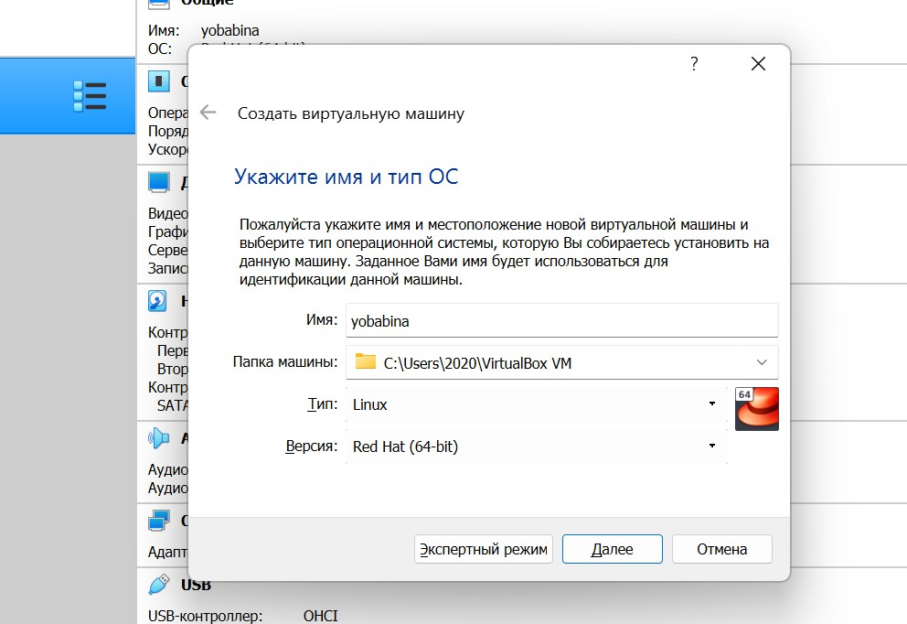

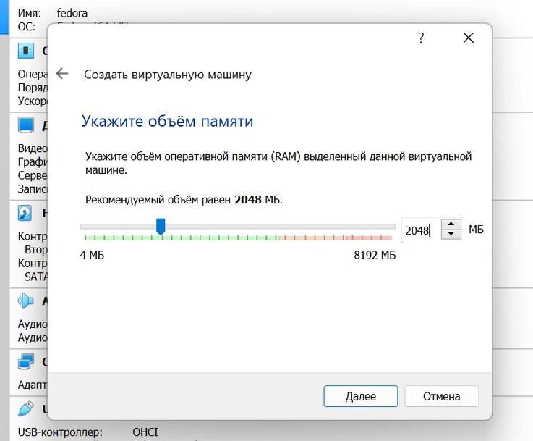Устанавливаем размер основной памяти виртуальной машины – 2048 МБ.

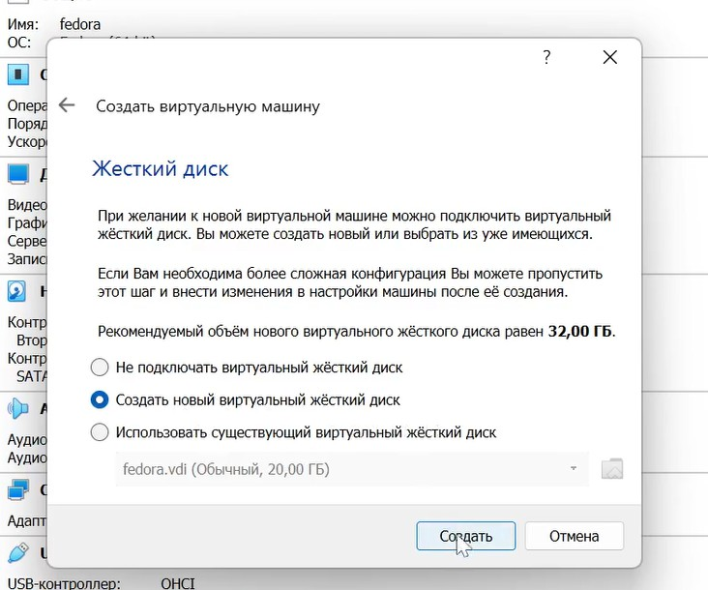Создаем новый виртуальный жесткий диск.

Задаем конфигурацию жесткого диска – VDI (VirtualBox Disk Image), динамический виртуальный жесткий диск.

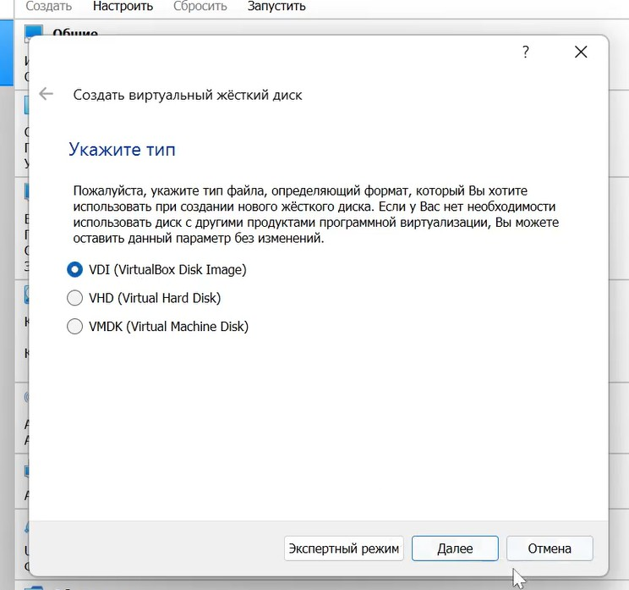

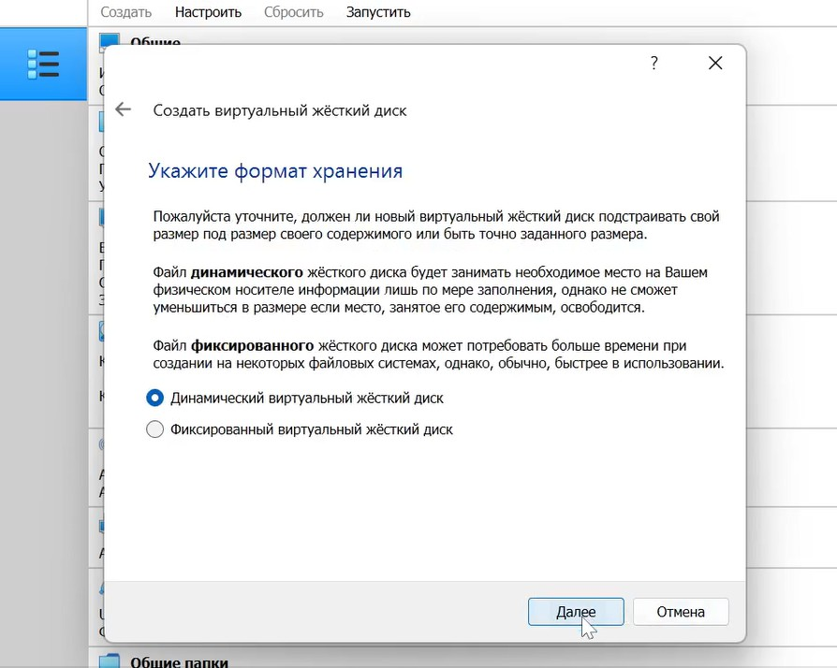

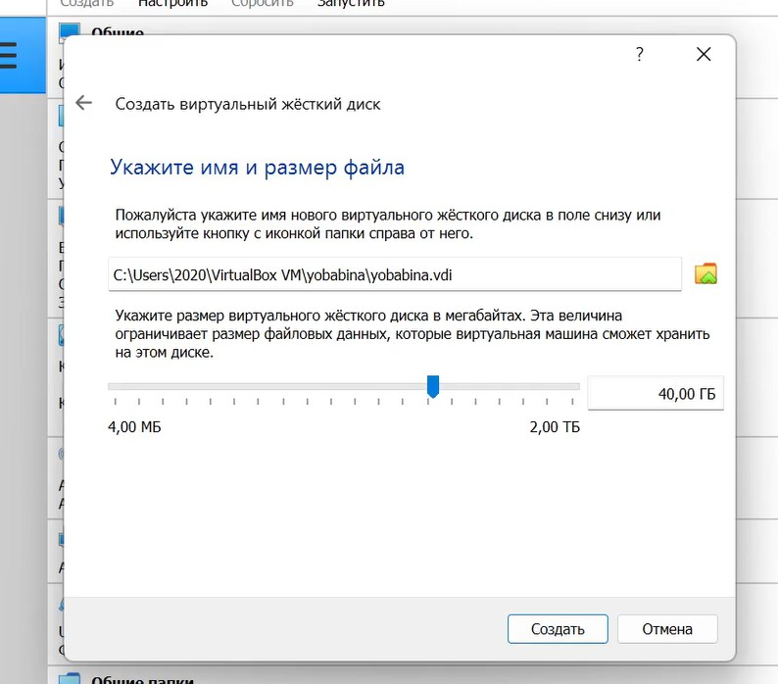Задаем расположение и размер диска

Теперь в VirtualBox для нашей виртуальной машины выбираем «Настроить» → «Носители». В пункте

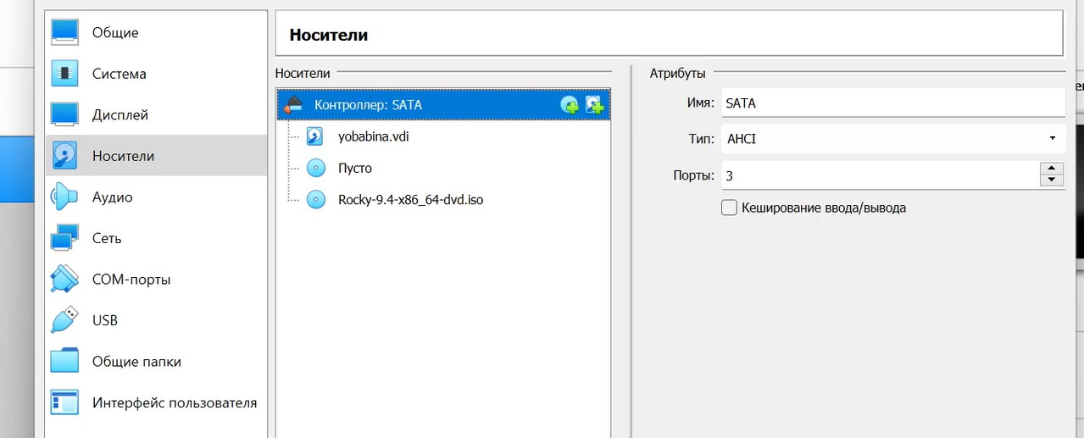«Контролер IDE» выберем скачанный ISO файл.

Запускаем виртуальную машину и переходим к установке ОС.

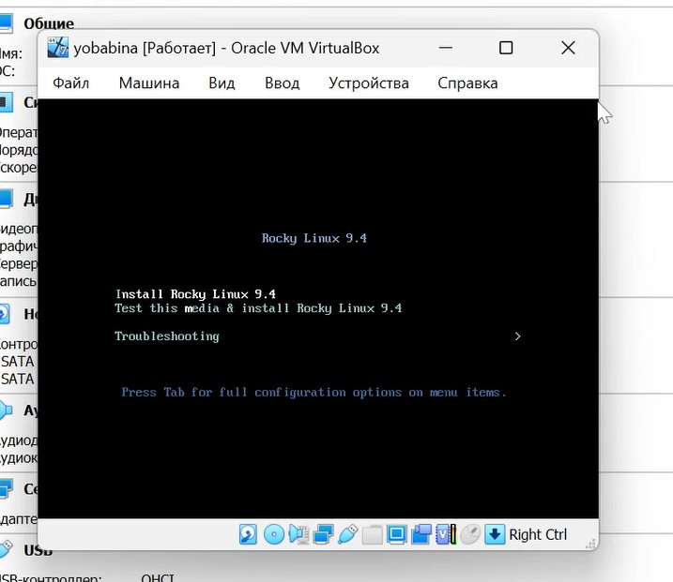

После этого выбераем язык.

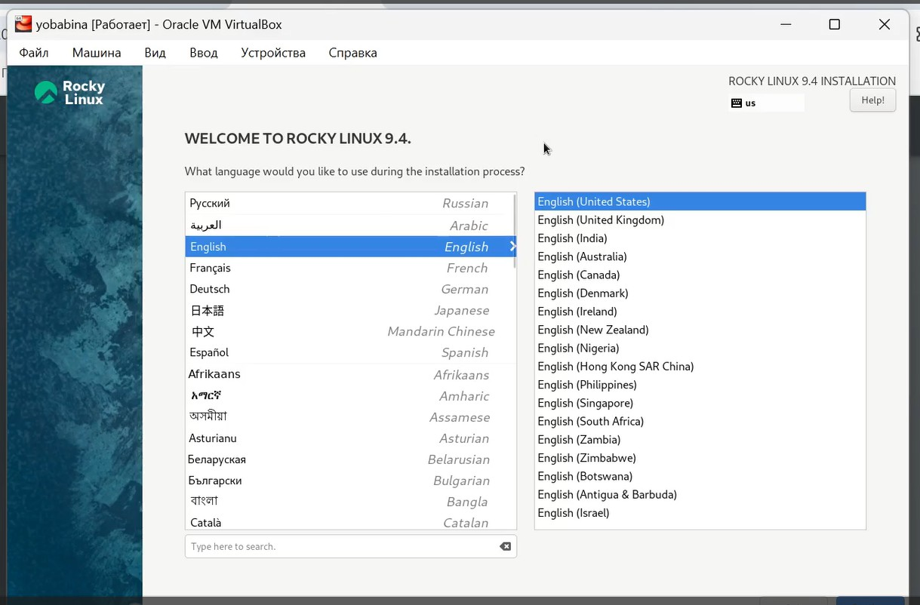

Произведем действия перед установкой:

В разделе выбора программ укажем в качестве базового окружения Server with GUI , а в качестве дополнения — Development Tools.

Отключим KDUMP (рис. 1.13).

Место установки ОС оставим без изменения. Включим сетевое соединение и в качестве имени узла укажем yobabina.localdomain.

Установим пароль для root и пользователя с правами администратора.

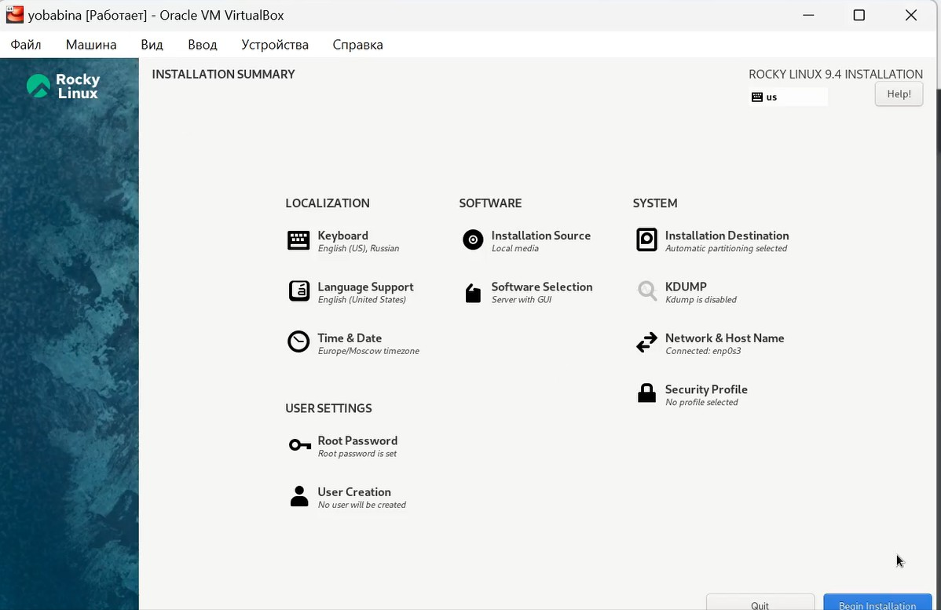

Запустим процесс установки

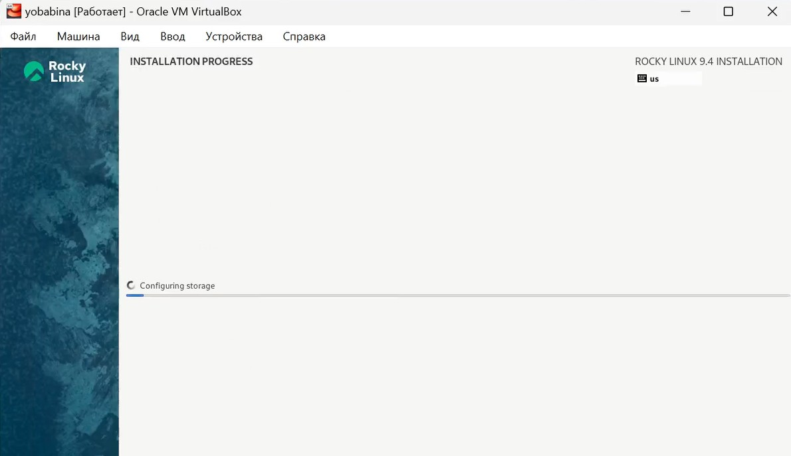

После завершения установки операционной системы корректно перезапустите виртуальную машину.

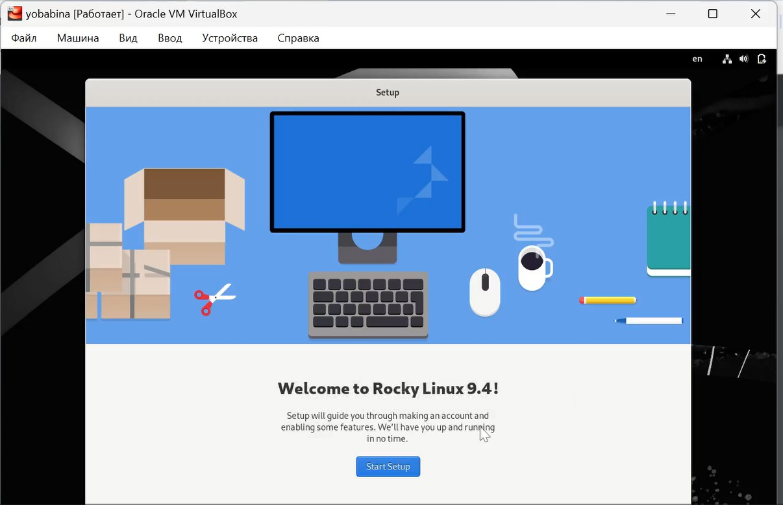

Затем в разделе "Устройства" выбираем "Подключить образ диска дополнений гостевой ОС"

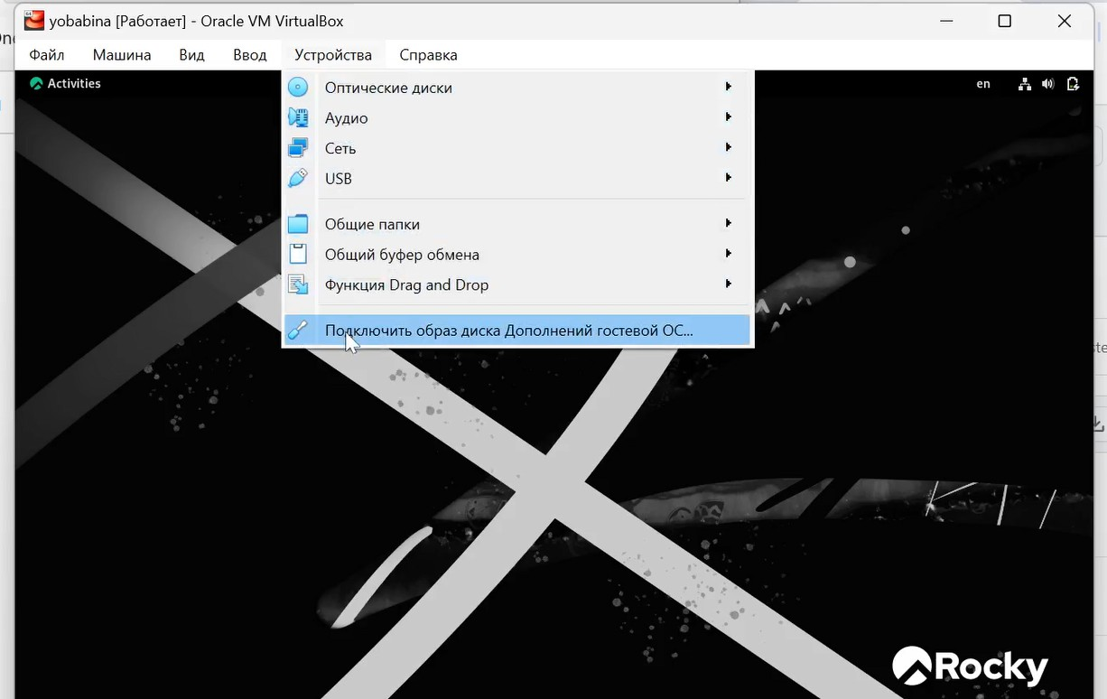

Запускаем образ диска дополнений гостевой ОС.

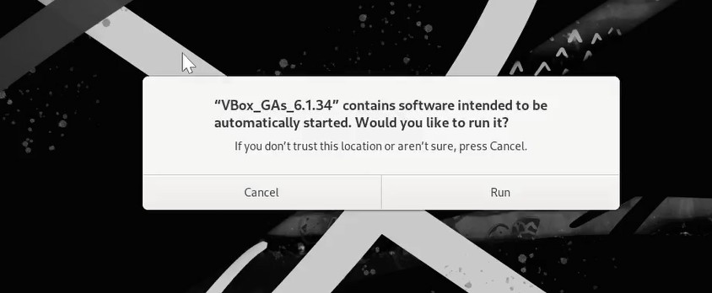

После загрузки дополнений нажимаем Enter и корректно перезапускаем виртуальную машину. Таким образом, мы установили операционную систему Linux с дистрибутивом Rocky, а также гостевой ОС,

благодаря которым теперь не нужно нажимать хост-клавишу для переключения мышки между двумя ОС.

# Домашнее задание

Загружаем графическое окружение и открываем терминал. Анализируем последовательность загрузки системы, выполнив команду dmesg.

Смотрим вывод этой команды, выполнив " dmesg | less".

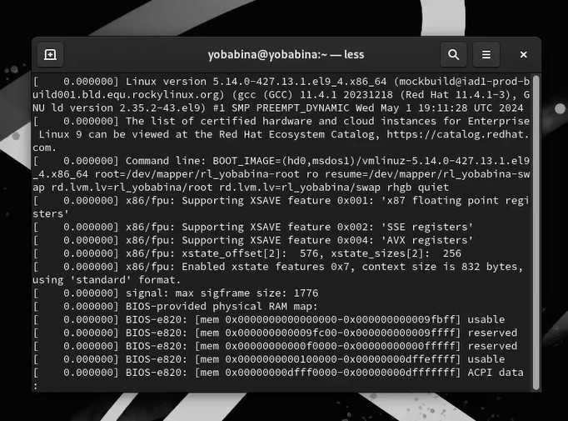

В данном случае после каждого нажатия клавиши "Enter" в консоли отображается только одна команда. Далее получим следующую информацию:

1. Версия ядра Linux (Linux version): dmesg | grep -i "Linux version".
2. Частота процессора (Detected Mhz processor): dmesg | grep -i "Mhz".
3. Модель процессора (CPU0): dmesg | grep -i "CPU0".
4. Объем доступной оперативной памяти (Memory available): dmesg | grep -i "Memory".
5. Тип обнаруженного гипервизора (Hypervisor detected): dmesg | grep - i "Hypervisor detected".
6. Тип файловой системы корневого раздела: dmesg | grep - i "FS".
7. Последовательность монтирования файловых систем. dmesg | grep - i "Mount".

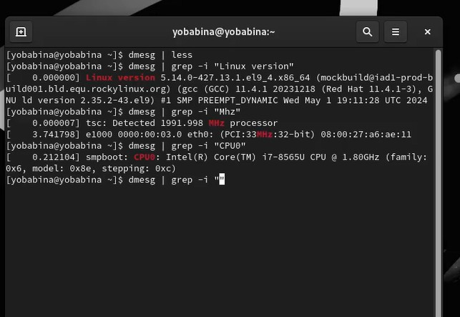

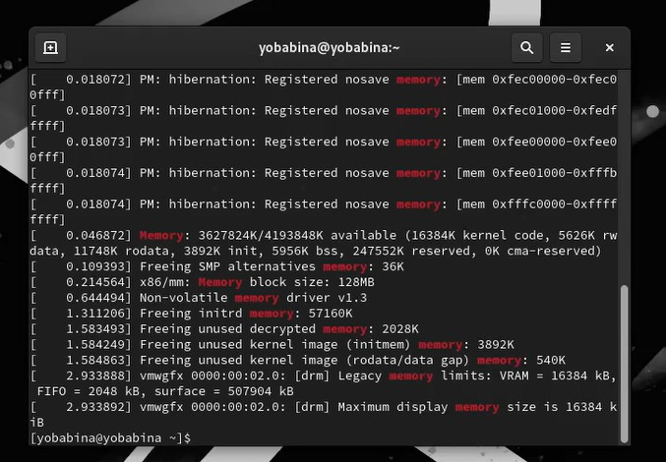

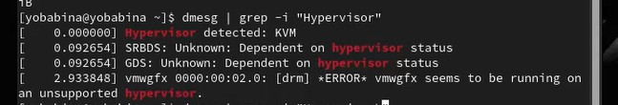

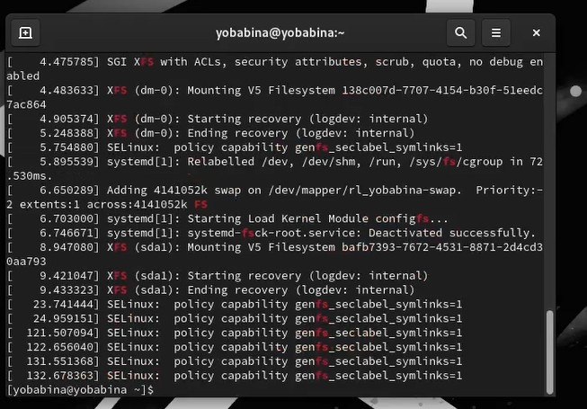

# Ответы на контрольные вопросы

## Вопрос 1

Учетная запись пользователя –это необходимая для системы информация о пользователе, хранящаяся в специальных файлах.

Учётная запись пользователя содержит:  Имя пользователя (user name)

 Идентификационный номер пользователя (GID)  Пароль(password)

 Полное имя (full name)

 Домашний каталог (home directory)  Начальную оболочку (login shell)

## Вопрос 2

* Для получения справки по команде: man [команда]. Например, команда «man ls» выведет справку о команде «ls».
* Для перемещения по файловой системе: cd [путь]. Например, команда «cd newdir» осуществляет переход в каталог newdir
* Для просмотра содержимого каталога: ls [опции] [путь]. Например, команда «ls –a ~/newdir» отобразит имена скрытых файлов в каталоге newdir
* Для определения объёма каталога: du [опция] [путь]. Например, команда «du –k ~/newdir» выведет размер каталога newdir в килобайтах.
* Для создания / удаления каталогов / файлов: mkdir [опции] [путь] / rmdir [опции] [путь] / rm [опции]

[путь]. Например, команда «mkdir –p ~/newdir1/newdir2» создаст иерархическую цепочку подкаталогов, создав каталоги newdir1 и newdir2; команда «rmdir -v ~/newdir» удалит каталог newdir; команда «rm –r

~/newdir» так же удалит каталог newdir.

* Для задания определённых прав на файл / каталог: сhmod [опции] [путь]. Например, команда «сhmod g+r ~/text.txt» даст группе право на чтение файла text.txt
* Для просмотра истории команд: history [опции]. Например, команда «history 6» покажет список последних 6 команд.

## Вопрос 3

Файловая система в Linux - это метод организации и управления файлами и каталогами на диске компьютера. Примеры файловых систем в Linux:

 ext4 - это самая распространенная файловая система в Linux. Она обеспечивает высокую производительность и отличное управление пространством на диске.

 XFS - это другая популярная файловая система в Linux, которая также обеспечивает высокую производительность при обработке больших файлов.

 Btrfs - это современная файловая система с функциями версионирования, снимков и проверки целостности данных.

 ZFS - это разработка от Sun Microsystems, предлагает широкий спектр функций, таких как сжатие данных, шифрование и RAID-защита.

## Вопрос 4

Для просмотра информации о подмонтированных файловых системах в ОС Linux можно воспользоваться командой df или mount.

Команда df выводит информацию о дисковом пространстве, включая все подмонтированные файловые системы.

Команда mount также показывает информацию о подмонтированных файловых системах, включая точку монтирования и опции монтирования:

## Вопрос 5

Для удаления зависшего процесса в Linux можно воспользоваться командой kill: kill -option PID

Найти PID (идентификатор процесса) зависшего процесса можно с помощью команды ps -aux или top, затем использовать команду kill -9 PID

где PID - это идентификатор зависшего процесса.

Параметр -9 указывает на принудительное завершение процесса.

Вывод

В рамках выполнения данной лабораторной работы я приобрела практический навык установки операционной системы на виртуальную машину и настройки минимально необходимых для

дальнейшей работы сервисов.

Список литературы

 [https://www.virtualbox.org/](http://www.virtualbox.org/)  https://rockylinux.org/ru

 https://phoenixnap.com/kb/rocky-linux-virtualbox

 https://lumpics.ru/installing-virtualbox-guest-additions/#_1

 https://pc.ru/articles/virtualbox-vklyuchit-obshhij-bufer-obmena-mezhdu-virtualnoj-mashinoj-i- kompyuterom